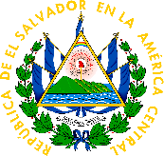
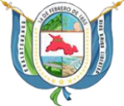

Actividad: Proyecto "Cerca de tu Comunidad" el proyecto beneficiara a la población con la limpieza de quebrada para la construcción de un baden, como también pintura de bordes y túmulos.
Ubicación: La Tejera.
Fecha: 12 de agosto de 2019.
Hora: 8:00am
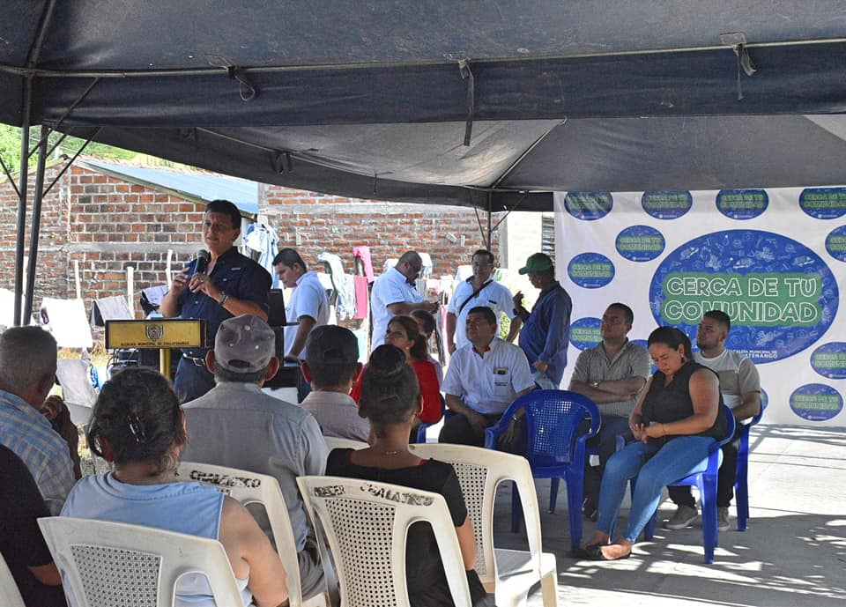

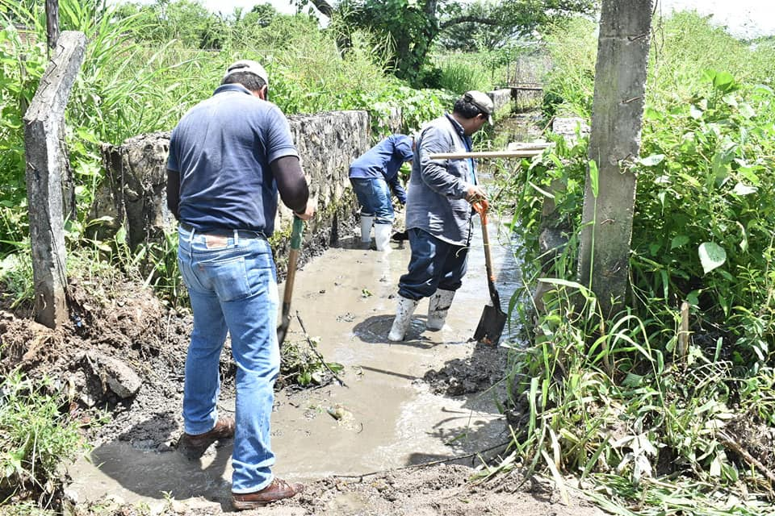

Actividad: Entrega de herramientas ante un desastre natural a la Comisión Comunal de Protección Civil de La Tejera.
Ubicación: Comunidad La Tejera.
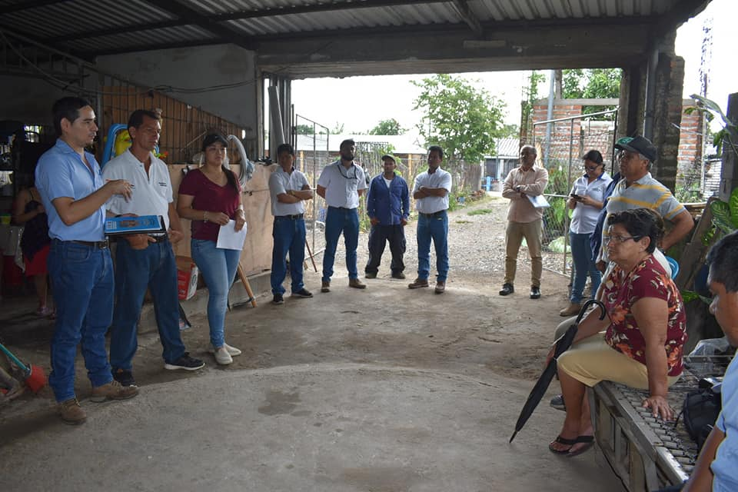
Fecha: 14 de agosto 2019.

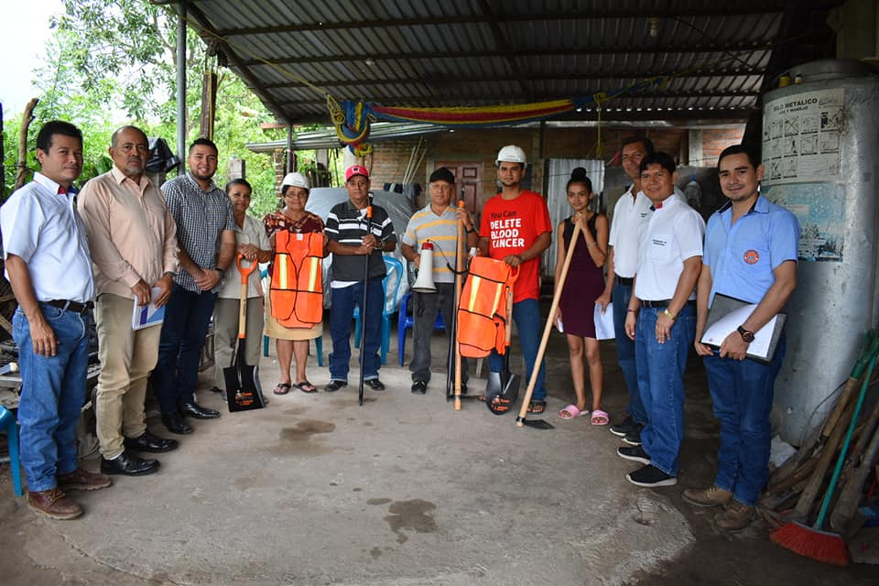

Actividad: Alcalde Municipal Dr. José Rigoberto Mejía compartió con la Ministra de Educación, Karla Hananía de Varela, junto a personal técnico del ministerio, en su visita al Instituto Nacional Dr. Francisco Martínez Suárez (INFRAMS).
Ubicación: Instalaciones del INFRAMS.
Fecha: 22 de agosto de 2019.
Hora: 9:00am
